problemas tema 3
1.- ¿Cuál de los identificadores siguientes es válido y cuál no?
Casa si mi-casa no mi*casa no micasal si
MES si MES₁ si MES%UNO no mes$l si
a980 si 890a no 890 no $a890 si
2.- Indique si los siguientes identificadores son el mismo para el lenguaje Java
Traca, traca, traCa → no, son distiantas por java diferencia en mayusculas y minusculas
3.- Escriba un programa Java que declare, usando nombres descriptivos, variables de Java que representen: meses del año, segundos en un minuto, una posición de la memoria de un computador y un valor lógico. Asígneles un valor y escríbalo por pantalla.
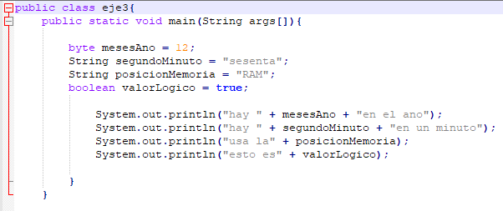
4.- Escriba un programa que declare, usando nombres descriptivos, constantes en Java que representen los meses del año, los segundos de un minuto, que el tamaño de la memoria de un computador es 2 Kbytes, un valor lógico verdadero y la razón entre grados Farenheit y Celsius. El programa debe imprimir los valores por pantalla.
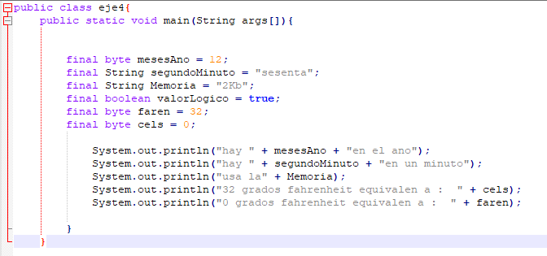
5.- Escriba un programa que declare, usando nombres descriptivos, una constante en Java que represente el número de meses del año y una variable para almacenar un número de mes, iniciada con el valor 5. El programa debe imprimir por la pantalla el orden del mes dentro del año y la porción de año transcurrido.
